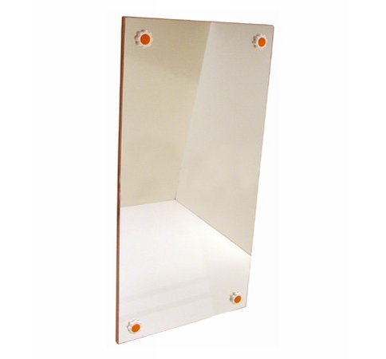
Descrizione:
Pannello da parete a specchio, dimensione 100x50,
realizzato in materiale antinfortunio.
Ignifugo,antisfondamento con 4 fori per fissaggio a
parete con viti e 4 margherite coprivite di sicurezza
Categoria: Accessori
Codice: CA3002X

